Motion Control (Bewegungssteuerung)

Zielsetzung
Ziel des Steuerung ist das autonome Abfahren eines Rundkurses mit definierten Randbedingungen (Winkel zwischen und Höhe der Begrenzungslemente). Zur Erfassung der Wände dienen zwei Infrarot-Abstandssensoren. Mithilfe deren Daten werden die beiden Motoren so angesteuert, dass der Parcours kollisionsfrei und effizient abgefahren wird.

Sensorik
Zum Einsatz kommen zwei GP2D120 Abstandssensoren mit dem unten abgebildeten Zusammenhang zwischen Abstand und Ausgangsspannung. Im Betrieb darf ein Mindestabstand von 4 Zentimetern nicht unterschritten werden, da sich der Abstand sonst nicht mehr eindeutig aus der Spannung bestimmen lässt.
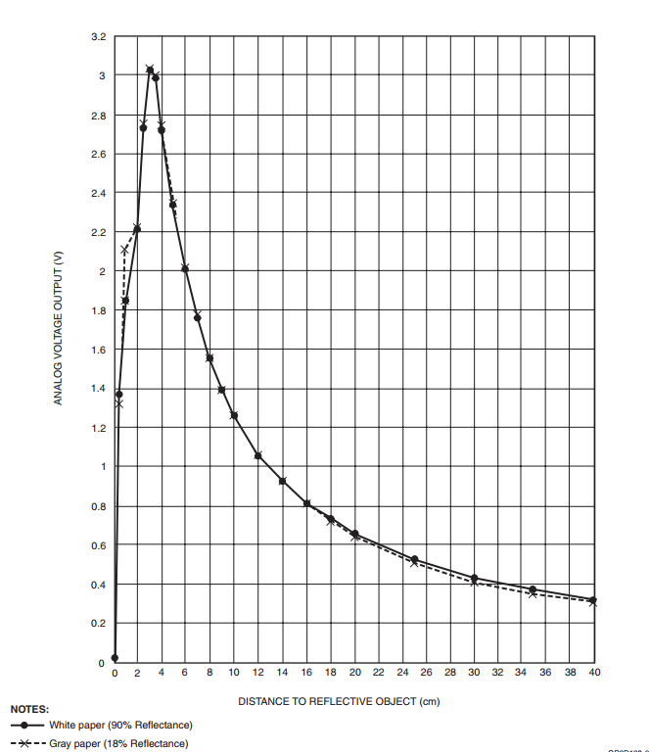

Prinzip der Steuerung
Mit sinkendem Abstand zur Wand steigt die Ausgangsspannung des naheliegenden Sensors an. Wird diese Spannung auf den entsprechenden Motor gegeben, dreht sich das System von dieser Wand weg. Auf gleiche Weise führt ein steigender Abstand zu einer Drehung hin zur entsprechenden Wand. Beide Effekte lassen sich kombinieren, um eine möglichst „runde“ Kurvenfahrt zu erreichen.

Signalflussplan
Das untenstehende Diagramm zeigt, wie die Sensordaten verarbeitet werden. Zunächst findet eine laufende Mittelung statt, um die Dynamik des Systems bewusst zu reduzieren. Damit werden ruckartige Lenkmanöver ausgeschlossen.

